Crtanje u Pythonu - vježba

1. Napiši program koji će nacrtati kvadrat sa stranicom duljine 100.
2. Napiši program koji će nacrtati trokut sa stranicom duljine 100.
3. Napiši program koji će nacrtati pravokutnik sa stranicom duljine 100 i 50.
4. Napiši program koji će nacrtati šesterokut sa stranicom duljine 100.
5. Napiši program koji će nacrtati osmerokut sa stranicom duljine 50.
6. Napiši program koji će nacrtati peterokut sa stranicom duljine 100.
7. Napiši program koji će nacrtati 36-terokut sa stranicom duljine 100.

Rješenje:

1.
2.
3.
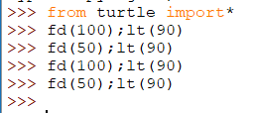
4.
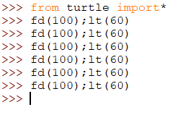
5.
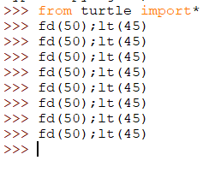
6.
